Karta pracy – Opór elektryczny
1. Rezystancja (opór) przewodnika zależy:
a) od długości i pola przekroju przewodnika,
b) tylko od długości przewodnika,
c) od napięcia przyłożonego do końców przewodnika,
d) od natężenia prądu płynącego przez ten przewodnik.

2. Wybierz zdanie prawdziwe:
a) Rezystancja przewodnika jest odwrotnie proporcjonalna do jego objętości.
b) Rezystancja przewodnika nie zależy od materiału, z którego jest on zbudowany.
c) Rezystancja przewodnika jest wprost proporcjonalna do jego długości, a odwrotnie proporcjonalna do jego pola przekroju poprzecznego.
d) Rezystancja przewodnika jest wprost proporcjonalna do jego pola przekroju poprzecznego, a odwrotnie proporcjonalna do jego długości.

3. Wskaż obwód, który umożliwi wyznaczenie oporu elektrycznego żarówki
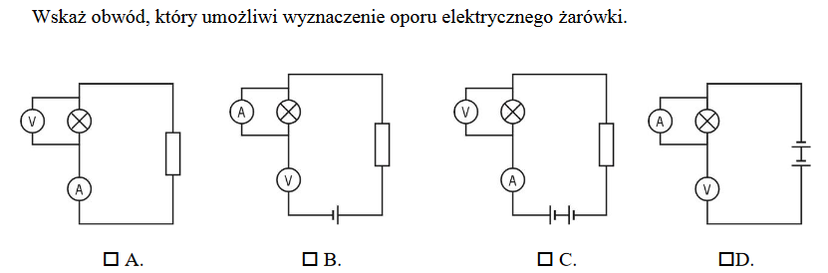

4. W którym stwierdzeniu zawarty jest prawdziwy sens prawa Ohma?
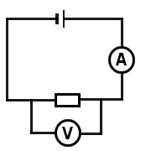 | A) napięcie między końcami przewodnika jest wprost proporcjonalne do jego natężenia  B) opór przewodnika jest wprost proporcjonalny do napięcia na jego końcach, a odwrotnie proporcjonalny do natężenia płynącego w nim prądu  C) natężenie prądu w przewodniku jest wprost proporcjonalne do napięcia na jego końcach  D) opór elektryczny przewodnika to stosunek napięcia na jego końcach do natężenia płynącego prądu

5. Żarówkę zastąpiono inną żarówką o dwukrotnie większym oporze elektrycznym.
Jak zmienią się wskazania przyrządów? Oceń prawdziwość poniższych zdań.
6. Uzupełnij zdania: a) Natężenie prądu w przewodniku jest ...................... .......................... do napięcia przyłożonego między końcami tego przewodnika. b) Jest to treść prawa .................................. . c) Stały dla danego przewodnika iloraz napięcia między jego końcami do natężenia prądu w nim płynącego nazywamy ..................................................................
7. Wykres przedstawia zależność natężenia prądu od napięcia dla pewnego opornika. Korzystając
z wykresu oblicz opór elektryczny tego opornika
